Il nuoto: un'antica pratica sportiva
Il nuoto, sport molto antico, è un insieme di movimenti tramite i quali un corpo si sposta più o meno velocemente, scivolando sulla superficie dell’acqua. Esso però non esiste solo a livello agonistico, infatti si può praticare anche amatorialmente; è un’attività molto piacevole e anche valida sia sotto l’aspetto fisico che psichico. Saper nuotare può anche avere valore sociale perché può consentire di salvare la propria vita e quella altrui, in caso di situazioni pericolose.
Storia e importanza del nuoto
La pratica del nuoto era diffusa presso i popoli antichi, in particolare greci e romani, che le attribuivano molta importanza ai fini dell'educazione non solo fisica dei giovani, anticipando da questo punto di vista il generale giudizio della medicina moderna che ritiene il nuoto esercizio completo, utile a uno sviluppo fisico equilibrato.
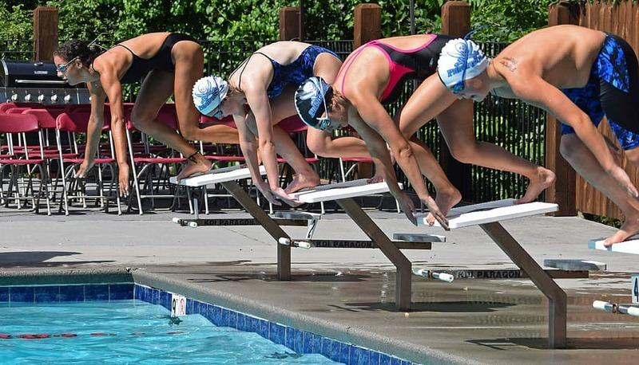
Mentre non era stato praticato in Grecia a livello agonistico (tanto che non figurò mai nei programmi dei giochi olimpici), il nuoto diede luogo a competizioni anche popolari nella Roma imperiale. Il nuoto veniva infatti praticato come forma di allenamento dai guerrieri.
Il nuoto nel contesto moderno
Il nuoto è uno degli sport più completi, infatti richiede l’uso di tutti i muscoli del nostro corpo, coordinati con la respirazione. Nel nostro secolo sono poi state fissate le prime regole e stili di nuoto; infatti una piscina per agonismo è di 50 metri di lunghezza per 21 metri di larghezza e 1,80 m di profondità, ma a volte variano. I diversi stili del nuoto sono principalmente 4: stile o crawl, dorso, rana e delfino.
Stile libero o crawl: velocità e efficienza
Lo stile libero è quello più diffuso perché è il più vantaggioso per quanto riguarda la velocità. Il corpo è disteso sull’acqua con il viso rivolto sul fondo e lo spostamento avviene per mezzo di un movimento delle braccia a ritmo alternato, che viene eseguito con scioltezza e potenza; esso è coordinato con un veloce movimento degli arti inferiori.
Rana: sincronia e armonia
La nuotata a rana è uno stile che si svolge anch’esso con il viso sul fondo. In questo stile, arti superiori ed inferiori si muovono simmetricamente e in sincronia. Le braccia sono tese in avanti con i palmi delle mani uniti, si esegue una raccolta delle gambe con ginocchia divaricate e piedi ruotati all’esterno; successivamente, con un movimento di calcio - spinta, si estendono le gambe che si uniranno per iniziare un nuovo movimento. Le braccia si allargano all’esterno, estendendosi, per poi arrivare quasi all’altezza delle spalle; dopodiché gli arti ritorneranno nella posizione iniziale.
Dorso: un'esperienza unica
La nuotata sul dorso è l’unica che avviene nella posizione supina. Gli arti inferiori compiono movimenti alternati dall’alto in basso e viceversa. Le gambe devono essere tese ma non rigide, ed il movimento parte dall’anca. Gli arti superiori si muovono in modo alternato e ruotando, hanno la funzione di fare avanzare il nuotatore.
Delfino: forza e grazia
Il delfino si pratica in posizione come il crawl; conoscendolo, diventa facile apprendere lo stile. I movimenti della nuotata a delfino sono infatti simili a quelli dello stile libero, con la differenza che sono effettuati in modo simmetrico, sia dagli arti superiori che quelli inferiori. Si avanza nell’acqua soprattutto per l’azione delle braccia che, da distese avanti si portano contemporaneamente indietro effettuando simmetricamente una rotazione che permette una forte spinta oltre che in avanti anche verso l’alto, e mentre si inspira si ha anche il colpo delle gambe che devono essere unite. In genere si ha un rapporto di due battute di gambe per ogni bracciata, una ad essa contemporanea ed un’altra durante l’inspirazione. La denominazione di questo stile è derivata dal fatto che esso riproduce proprio i movimenti del delfino. Questo tipo di nuotata deriva dalla “farfalla”, anch’essa riconosciuta come stile. Il delfino consente una maggiore velocità, ma richiede anche maggior forza.
Benefici del nuoto per corpo e mente
Il nuoto non è solo un'attività fisica completa, ma porta con sé numerosi benefici sia per il corpo che per la mente. Praticare regolarmente il nuoto migliora la circolazione sanguigna, aumenta la capacità polmonare e contribuisce a rafforzare il cuore. Grazie alla resistenza offerta dall'acqua, ogni movimento nel nuoto diventa un esercizio di tonificazione muscolare che coinvolge tutti i gruppi principali di muscoli, migliorando la postura e riducendo il rischio di infortuni. Sul piano psicologico, il nuoto è un'eccellente forma di rilassamento e di riduzione dello stress: il contatto con l'acqua e il ritmo regolare della respirazione durante la nuotata hanno un effetto calmante, aiutando a liberare la mente dalle preoccupazioni quotidiane. Inoltre, il nuoto è un'attività inclusiva, adatta a tutte le età e a tutti i livelli di forma fisica, promuovendo uno stile di vita attivo e sano.

